Recreation：何かを創造（create）するために
○今月のレクレーションでは、平安時代から、土用の丑の日に御手洗池に足をひたせば罪、穢れが祓われ、疫
病、安産にもご利益があるとして続いてきた御手洗祭にあわせて、世界文化遺産下鴨神社（賀茂御祖神社）を
訪ねました。普段は足を踏み入れることの許されない御手洗池に清冽な湧水が溢れるなか、親火からうつした
蝋燭の灯を手にしたまま静かに歩みを進め、燭台に蝋燭を供える頃には、足元からあがる冷気で汗が引いてい
ました。お参りのあと、水おみくじで大吉を授かったメンバーや、みたらし団子を楽しまれたメンバーもおら
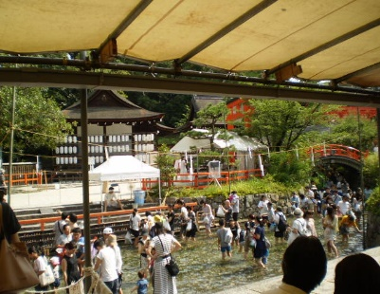
れ、晴れやかな気持ちで帰路につきました。(7.25)
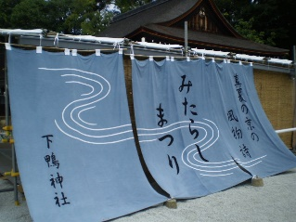
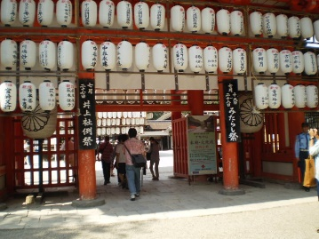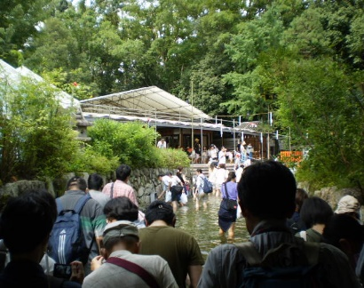
In the community：地域で、豊かに働き、暮らすために
○祇園祭とともに暑さが厳しくなるなか、6月末までに受け付けたボーナスキャンペーンの商品をお客様に届けました。事前にSST (7.12)でも練習したおかげで、無事にお渡しできました。ご協力有難うございました。
○ 今月もぶらり嵐山の喫茶コーナー運営に参加しました。当日は小雨まじりで気温が低く、ホットコーヒーを注文されるお客様が多かったです。 (7.11)
○今月も同じ法人のかれん工房と共同で、西新道錦商店街の配食サービスを行いました。（on Fridays）
Health：こころとからだの健康のために
○今月も、同じ法人の西山高原工作所とかれん工房と合同で、「やさしいヨガ」を行いました。(7.16)
○SFA（社会生活力）では、新しい理論に基づきストレス対処について実践的に学び合いました。また、梅雨時の洗濯、熱中症対策について日常生活に即して具体的に確かめ合いました。 (7.4,7.9,7.18,7.22)
○今月も、看護師の方が訪問してくださり、メンバーと個別面談して下さいました。実習に来られていた京都
第一赤十字看護専門学校の学生の方も同席され、学びを深めて頂くことができました。(7.8,7.26)
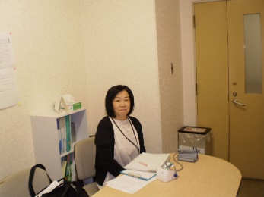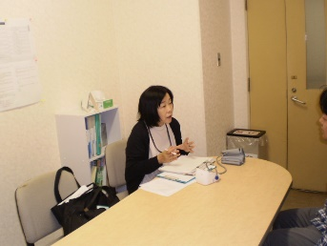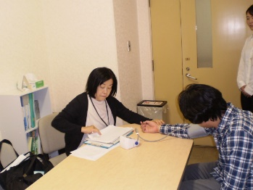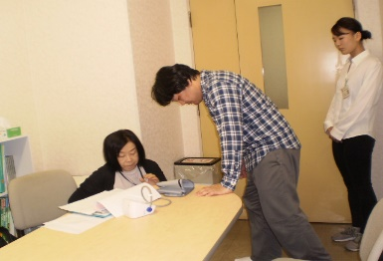
Basic Business Manner：安定して働くために
○就労支援プログラムでは、昨年11・12月に学んだ認知行動療法の学びを、行動療法の基本的な考え方を紹介
しながら深めました(7.19)。また、個別でのプログラムも行いました。 (7.3,7.10,7.18)
○男性メンバーが、北区の大学での体験実習に臨まれ(7.24,25,26,29,30)、別の男性メンバーが山科区の企業に見学
に行かれました。(7.31)
Monthly Suzaku July 2019 No.5

